**Мастер-класс «Матрешка - символ семьи»**

**12.04.2024 г.**

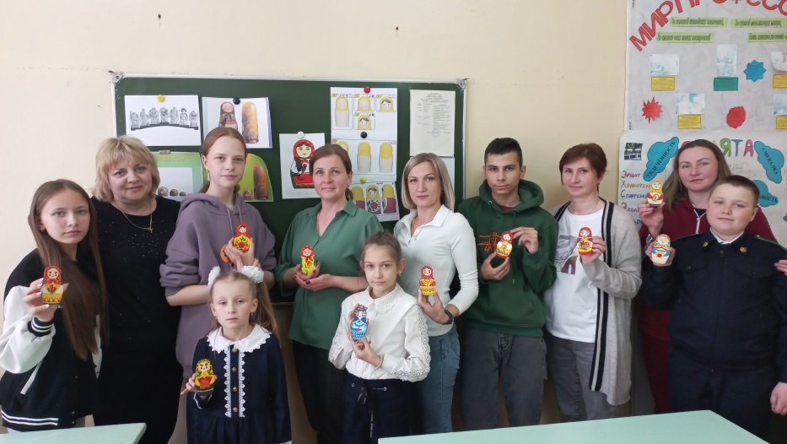В рамках мероприятий Года семьи в школе прошел мастер-класс «Матрешка – символ семьи». Знаменитая еще с 19 века русская народная игрушка-матрешка стала символом России, символом семьи, материнства и плодородия. Матрешка в России была почти в каждом доме, теперь она появилась и у участников нашего мастер-класса. Изготовление и роспись деревянных кукол – увлекательное и полезное занятие для детей и взрослых.

Мероприятие подготовила педагог дополнительного образования Муравьева Е.В. Она познакомила участников с историей матрешечного дела, художественными особенностями промысла росписи матрешек. Елена Викторовна помогла овладеть необходимыми умениями и навыками кистевого письма росписи матрешки. Участникам мастер-класса были предложены заготовки кукол и показаны различные техники и стили для их раскрашивания.

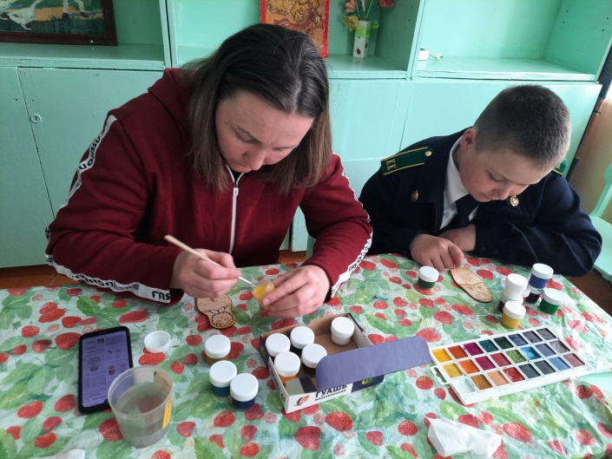Дети совместно с родителями принялись за работу. Матрешки у участников получились удивительные: яркие, веселые, в своем неповторимом стиле.

